Interrogation de bases de données
Les requêtes suivantes sont effectuées sur la base de données livres.odb connectée à la base de données MS ACCESS existante livres.mdb

Exemples
Sélectionner toutes les informations sur tous les clients
- SELECT * -- * ➔ tous les attributs
FROM tblClient
Sélectionner le nom et l’adresse de tous les clients
- SELECT client_nom,
client_adresse
FROM tblClient
Utilisation d’expressions mathématiques
- SELECT produit_description,
produit_prixUnitaire,
produit_prixUnitaire + (produit_prixUnitaire + 2.4 / 100)
FROM tblProduit

Fonctions et opérations d’agrégation
Liste des prix de tous les produits :
- SELECT produit_prixUnitaire
FROM tblProduit
Nombre de produits, somme des prix de tous les produits et prix moyen des produits :
- SELECT COUNT(produit_prixUnitaire ) AS "Nombre de produits",
SUM(produit_prixUnitaire) AS "Somme des prix",
AVG(produit_prixUnitaire) AS "Prix unitaire moyen"
FROM tblProduit
Attention : Ceci produit une erreur SQL (pourquoi ?). Attention, cette requête fonctionne sous SQLite3 mais cela n’est pas conforme au standard SQL.
- SELECT produit_description,
AVG(produit_prixUnitaire) AS "Prix unitaire moyen"
FROM tblProduit
Nombre de clients domiciliés dans chaque canton
- SELECT client_canton, COUNT(client_ID)
FROM tblClient
GROUP BY client_canton
Nombre de cantons présents dans la base de données
- -- ne fonctionne pas dans OOBase
SELECT COUNT(DISTINCT client_canton) AS "Nombre de cantons"
FROM tblClient
Combien y a-t-il de titres (livres) différents dans la commande No. 1004 ?
- SELECT COUNT(*) AS "Nombre de titres"
FROM tblLigneCommande
WHERE commande_id = 1004

Fonctions concernant les dates
Liste des commandes avec leur âge :
- SELECT commande_ID, commande_date,
DateDiff('d', commande_date, NOW())
FROM tblCommande
Sélectionner les commandes qui datent de plus de 2300 jours
- SELECT commande_ID, commande_date
FROM tblCommande
WHERE DateDiff('d', commande_date, NOW()) > 2300
Quelles sont les commandes de livres placées après le 24.08.2004 dans la table tblCommande.
- -- (OOBase Standard)
SELECT commande_ID, commande_date
FROM tblCommande
WHERE commande_date > datevalue('2004/08/24')
Attention, les fonctions relatives aux dates peuvent varier d’un SGBD à l’autre. Voici par exemple la syntaxe pour SQLite :
- -- (SQLite)
SELECT commande_ID, commande_date
FROM tblCommande
WHERE commande_date > date('2004-08-24')

Tri
Liste des clients triés par nom :
- SELECT client_nom,
client_canton
FROM tblClient
ORDER BY (client_nom) ASC -- tri croissant
Liste des clients triés par nom dans l’ordre décroissant :
- SELECT client_nom,
client_canton
FROM tblClient
ORDER BY (client_nom) DESC -- tri décroissant
Liste des clients triés par cantons puis par noms :
- SELECT client_nom,
client_canton
FROM tblClient
ORDER BY client_canton, client_nom -- ordre important !!
Idem mais en triant les cantons dans l’ordre décroissant
- SELECT client_nom,
client_canton
FROM tblClient
ORDER BY client_canton DESC, client_nom

Opérateurs logiques
Indiquer le titre, le type de reliure et le prix unitaire
- de tous les livres brochés (quel que soit leur prix)
- et des livres cartonnés dont le prix est supérieur à 50 CHF.
- SELECT produit_description, produit_typeReliure,
produit_prixUnitaire
FROM tblProduit
WHERE produit_typeReliure = 'broché'
OR
(produit_typeReliure = 'cartonné'
AND produit_prixUnitaire > 50)
Indiquer le titre, le type de reliure et le prix unitaire
- de tous les livres brochés ou cartonnés
- dont le prix est supérieur à 50 CHF.
- SELECT produit_description, produit_typeReliure,
produit_prixUnitaire
FROM tblProduit
WHERE (produit_typeReliure = 'broché'
OR produit_typeReliure = 'cartonné')
AND produit_prixUnitaire > 50

Quels sont les livres dont le prix unitaire est compris entre 50 francs et 100 francs, bornes comprises ?
- SELECT produit_description, produit_prixUnitaire
FROM tblProduit
WHERE produit_prixUnitaire >= 50
AND produit_prixUnitaire <= 100
ou bien
- SELECT produit_description, produit_prixUnitaire
FROM tblProduit
WHERE produit_prixUnitaire BETWEEN 50 AND 100

Produits cartésiens et jointures de tables
Sélectionner le nom et l’adresse du client ‘Globe Trotteur’
- SELECT client_nom,
client_adresse
FROM tblClient
WHERE client_nom = 'Globe Trotteur'
Renomme les colonnes par Nom et Adresse :
- SELECT client_nom AS Nom,
client_adresse AS Adresse
FROM tblClient
WHERE client_nom = 'Globe Trotteur'

Nombre de clients
- SELECT COUNT(*) AS "Nombre de clients"
FROM tblClient
15
Nombre de commandes
- SELECT COUNT(*) AS "Nombre de commandes"
FROM tblCommande
> 10

Produit cartésien entre la table tblClient et tblCommande
- SELECT tblCommande.*, tblClient.*
FROM tblCommande, tblClient
> 10
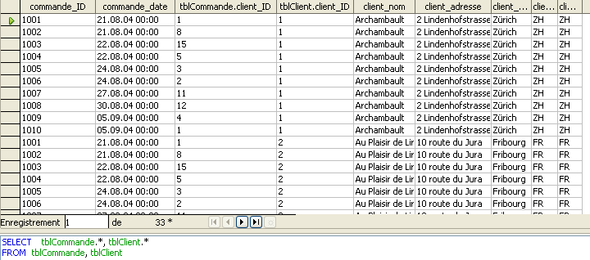
Remarques : beaucoup des lignes de ce produit cartésien ne servent à rien car les champs client_ID des deux tables ne correspondent pas dans la plupart des cas.

Taille du produit cartésien entre la table tblClient et tblCommande
- SELECT COUNT(*)
FROM tblClient, tblCommande
> 150 = size(tblClient) * size(tblCommande)) = 10 * 15

Liste de toutes les commandes avec le client concerné
- SELECT commande_ID, client_nom
FROM tblClient, tblCommande
WHERE tblCommande.client_ID = tblClient.client_ID

Toutes les commandes du client ‘Archambault’
- SELECT commande_ID, client_nom
FROM tblClient, tblCommande
WHERE tblCommande.client_ID = tblClient.client_ID
AND client_nom = 'Archambault'

Caractères de remplacement
Utilisation du mot-clé LIKE suivi d’une chaine de caractère pouvant contenir des caractères de remplacement (wildcard characters)
- Le caractère '%' remplace un ou plusieurs caractères quelconques
- Le caractère '_' remplace un seul caractère quelconque

Exemples
Produire une liste de tous les clients dont le nom commence par "Lib" :
- SELECT client_nom
FROM tblClient
WHERE client_nom LIKE 'Lib%'
Produire une liste des livres contenant la préposition "de" dans le titre.
- SELECT produit_description
FROM tblProduit
WHERE produit_description LIKE '%de%'
Produire une liste des clients dont le nom contient la lettre "i" en deuxième position, suivie d'une suite quelconque de caractères.
- SELECT client_nom
FROM tblClient
WHERE client_nom LIKE '_i%'
Produire une liste des clients dont le nom contient la lettre "i" en troisième position, suivie d'une suite quelconque de caractères.
- SELECT client_nom
FROM tblClient
WHERE client_nom LIKE '__i%'
Autres spécialités de l’instruction SELECT
Liste des cantons où notre grossiste possède plus qu’un client
- SELECT client_canton,
COUNT(client_canton) AS [Nombre de clients]
FROM tblClient
GROUP BY client_canton
HAVING COUNT(client_canton) > 1

Liste de tous les clients établis dans les cantons romands.
- SELECT client_nom, client_ville, client_canton,
FROM tblClient
WHERE client_canton IN ('FR', 'GE', 'NE', 'VD')
Liste de tous les clients établis dans un autre canton que FR ou GE
- SELECT client_nom, client_ville, client_canton,
FROM tblClient
WHERE client_canton NOT IN ('FR', 'GE')

Cette requête produit une erreur : le champ client_ID existe dans plusieurs tables et il faut les distinguer
- SELECT client_ID, commande_ID, client_nom
FROM tblClient, tblCommande
WHERE tblCommande.client_ID = tblClient.client_ID
Correction en spécifiant la table avec tblClient.client_ID lever l’ambiguité :
- SELECT tblClient.client_ID, commande_ID, client_nom
FROM tblClient, tblCommande
WHERE tblCommande.client_ID = tblClient.client_ID

Sous-requêtes
Quel est le nom du client qui a placé la commande No. 1008 ?
- SELECT client_nom
FROM tblClient, tblCommande
WHERE tblCommande.client_ID = tblClient.client_ID
AND commande_ID = 1008
Alternative avec une requête imbriquée (on fait un SELECT dans le résultat retourné par une autre requête SELECT):
- SELECT client_nom
FROM tblClient
WHERE tblClient.client_ID =
(SELECT tblCommande.client_ID
FROM tblCommande
WHERE commande_ID = 1008)
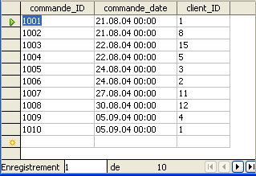
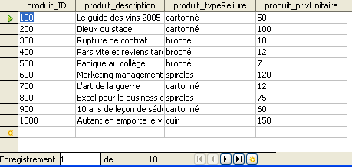
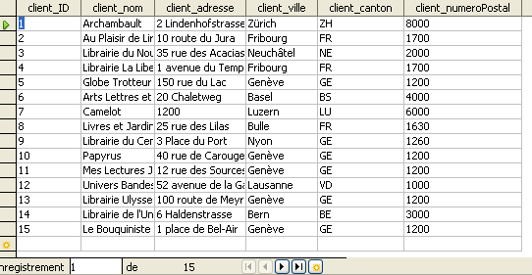
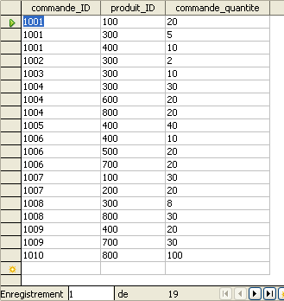
tblCommande
tblProduit
tblClient
tblLigneCommande
tblClient
